ПРОЄКТ
реалізація якого планується за рахунок коштів шкільного громадського
бюджету Дмитрівської сільської територіальної громади
Номер та назва закладу освіти | Іванковецька філія Дмитрівського ліцею  імені Т.Г.Шевченка  Дмитрівської сільської ради  Кропивницького району  Кіровоградської області
Ідентифікаційний номер проєкту

Інформація про автора/ку чи команди авторів проєкту:
Ім’я та Прізвище автора/ки або представника від команди | Івашуткіна Дарія
Клас закладу освіти: | 8
E- mail: | Ivashutkina2000@gmail.com
Контактний № тел. | +3800688035974
Підпис | 
Ім’я та прізвища учасників команди проєкту | Бутко Роман, Скрипник Богдан, Ізмайлова Олеся, Садовнікова Єлизавета
1.Назва проєкту: « Простір для відпочинку та спілкування»
2.ПІБ автора/ки або команди авторів проєкту: Івашуткіна Дарія Олександрівна
3.Вид проєкту – великий, малий :Малий☒
4.Сума коштів на реалізацію проєкту складає: 10000грн
5.Тематика проєкту: Створення комфортного простору для відпочинку учнів, розвитку культури читання, спілкування, дозвілля та покращення шкільного середовища
6.Місце реалізації проєкту : Іванковецька філія Дмитрівського ліцею імені Т.Г.Шевченка, Дмитрівської сільської ради Кропивницького району Кіровоградської області; коридор 2 поверху філії (зона біля бібліотеки, уздовж металевої решітки).
7. Мета та цілі проєкту: Створити сучасний, затишний та функціональний простір у коридорі філії, який сприятиме відпочинку, читанню та соціальній взаємодії учнів.
8. Потреби яких учнів задовольняє проєкт: задовольняє потребу учнів 1-9 класів у комфортному та затишному просторі для відпочинку та спілкування.
9. Часові рамки впровадження проєкту: І півріччя 2026 року
10. Опис ідеї проєкту: Ідея проєкту «Простір для відпочинку та спілкування» полягає у створенні сучасної та затишної зони відпочинку. Передбачено встановлення диванчиків уздовж решітки. Простір дозволить учням проводити перерви спокійно, сприятиме дружньому спілкуванню, відпочинку та формуванню позитивного ставлення до читання, перетворюючи коридор на комфортну шкільну зону.
11. Очікувані результати проєкту: учні отримають комфортне місце для сидіння, спілкування та очікування уроків;
зменшиться рівень шуму та хаотичного руху під час перерв, покращиться дисципліна;
підвищиться зацікавленість учнів у відвідуванні бібліотеки;
школа отримає сучасний рекреаційний простір,який можна використовувати як елемент іміджу закладу.
12. Коментар/Додатки до ідеї проєкту: У рамках проєкту планується облаштування коридору біля шкільної бібліотеки шляхом встановлення диванчиків і сучасного освітлення.
Простір стане комфортним місцем для відпочинку й спілкування учнів під час перерв. Реалізація проекту включає підготовку місця. Закупівлю матеріалів, монтаж меблів.
13. Орієнтовна вартість ( кошторис) проєкту:
№  п/п | Найменування  витрат  (складові завдання) | Одиниця  виміру | Кількість,  од. | Орієнтовна вартість за  одиницю,  грн | Орієнтовна вартість,  грн
1 | Диван лавка в офіс  ( 1м20см)  (Доставка) | шт.  шт | 2 | 3225 | 6450  1600
2 | LED-лампи або світильники  Доставка | шт | 6 | 275 | 1650  300
 | Усього |  |  |  | 10 000
14. . Чи потребує проєкт додаткових коштів на утримання об’єкту, що є результатом проекту :____ні
15. Додатки :
1.Фотографіі коридору другого поверху школи.

ФОТОГРАФІЇ ШКІЛЬНОГО КОРИДОРУ
ДО ПІСЛЯ
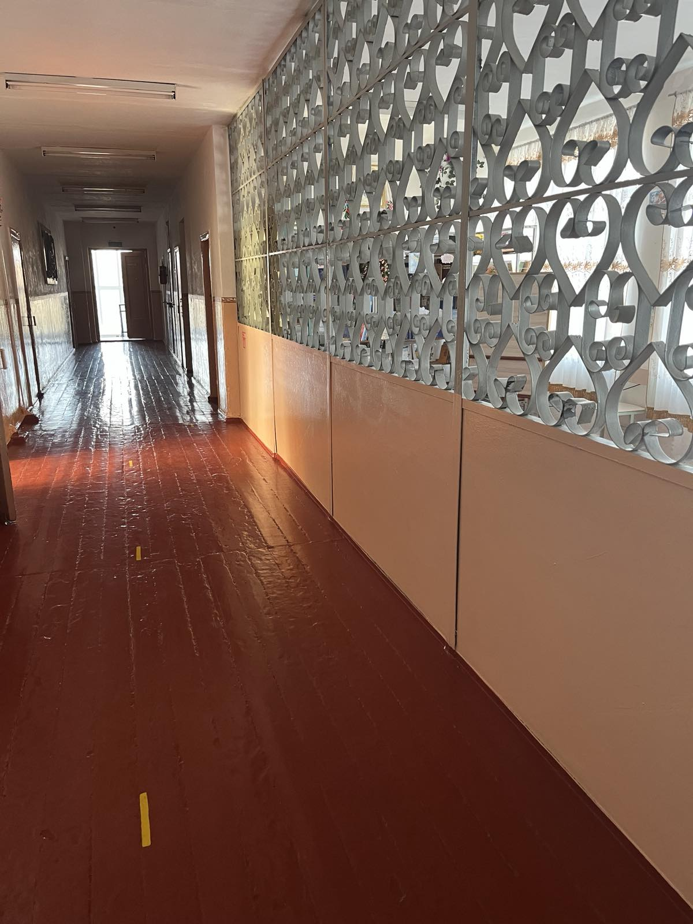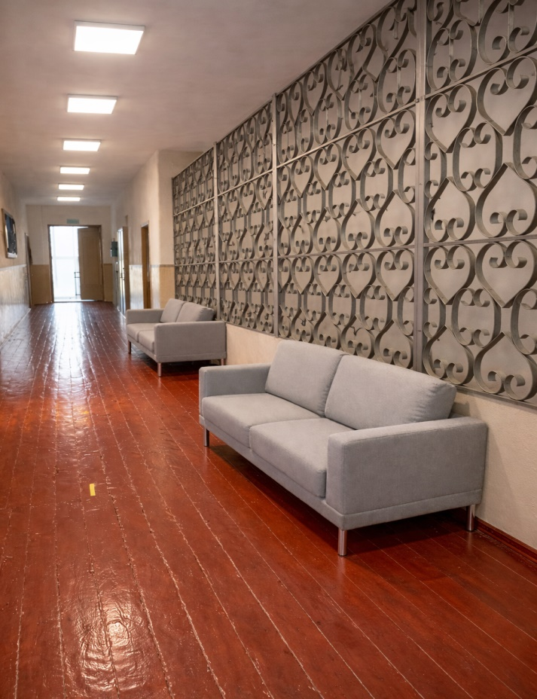
У сучасній школі важливо створювати не лише навчальне середовище, а й комфортний простір для відпочинку учнів під час перерв.

№  п/п | Найменування  витрат  (складові завдання) | Одиниця  виміру | Кількість,  од. | Орієнтовна вартість за  одиницю,  грн | Орієнтовна вартість,  грн
1 | Диван лавка в офіс  ( 1м20см)  (Доставка) | шт.  шт | 2  2 | 2990  800 | 5980  1600
1 | https://elikormarket.com.ua/ua/p1714826939-divani-ofis-divanchik.html?source=merchant_center&gad_source=1&gad_campaignid=17138720044&gbraid=0AAAAADPOWVARm6FH9eQE7SgYWKhy6x9AM&gclid=Cj0KCQiA49XMBhDRARIsAOOKJHYo-HQjzj2OuPQQj4gPnJ_YQP3oSOLcTSpbatNnkvkVACajg0pxDtsaAhkaEALw_wcB
2 | LED-лампи або світильники  Доставка | шт | 6 | 275.00 | 1650  300
2 | https://ledmark.com.ua/led-panel-universalna-36vt-4000k-5000k-6500k-prismatic-600x600-mm-seriia-eco/?gad_source=1&gad_campaignid=19476281496&gbraid=0AAAAApI8oKpsZpwMgC0Hxa2UcnIq1CkA6&gclid=Cj0KCQiA49XMBhDRARIsAOOKJHYjpKNpHwtH8p-qsPaZCNJTP-wq-rGWgKfYEYH8nZE3ioLddgombrMaAjxvEALw_wcB
2 | Монтажні роботи (заміна світильників) |  |  |  | 470

